Հաշվետու ժամանակահատվածում ԱԿԲ-ն լիարժեքորեն և ամբողջ ծավալով կատարել է իրեն վերապահված գործառութային պարտականությունները հանցավորության դեմ պայքարի ոլորտում: ԱԿԲ-ի հիմնական խնդիրները հանդիսացել են` ոստիկանական ծառայություններին, ազգային իրավապահ այլ մարմիններին և Ինտերպոլի անդամ երկրների ԱԿԲ-ներին առավելագույնս ապահովել Քրեական ոստիկանության միջազգային կազմակերպության տրամադրության տակ առկա տեղեկատվությամբ (օպերատիվ և մեթոդական), արագ և արդյունավետ կապ հաստատել Ինտերպոլի անդամ երկրների ոստիկանական մարմինների հետ` եղած օպերատիվ տեղեկատվությունն իրացնելու նպատակով:
2013 Թ. ՕՊԵՐԱՏԻՎ ԾԱՌԱՅՈՂԱԿԱՆ ԳՈՐԾՈՒՆԵՈՒԹՅԱՆ ՀԻՄՆԱԿԱՆ ՏՎՅԱԼՆԵՐԸ
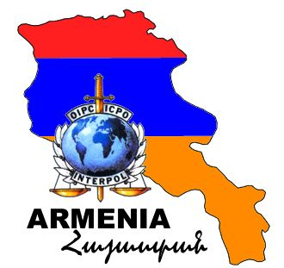
ԱԿԲ-ի կողմից 2013թ-ին ստացվել և առաքվել է 13585 (2012թ.` 12520) տեղեկատվական միավոր, որից 4996-ը (2012թ.` 6791)` փոխանակվել է ՀՀ ոստիկանության ստորաբաժանումների հետ:
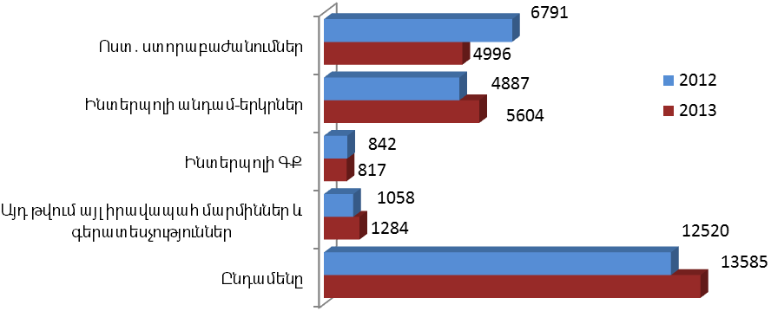
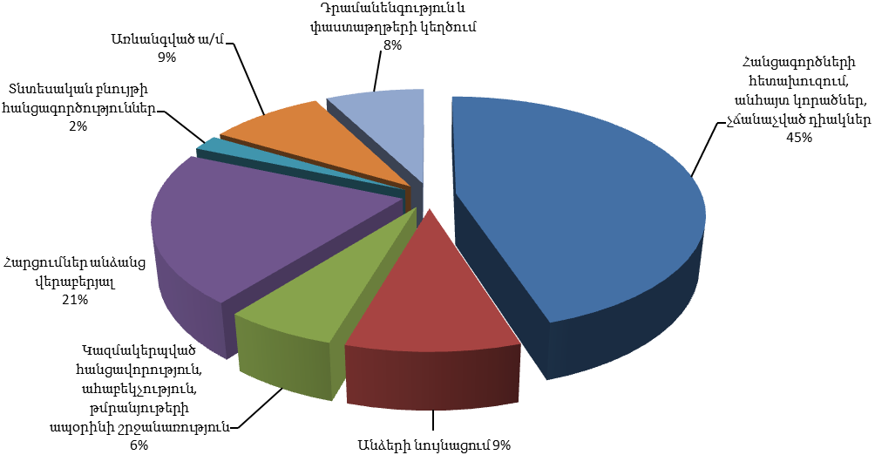
ԱԿԲ-ի գործունեության ուղղություններից առաջնահերթային են հանդիսացել` անձանց հետախուզումը 5359 (2012թ.` 4794) տեղեկատվական միավոր, անձանց օպերատիվ ստուգումները և նույնացումը 3592 (2012թ.` 2674), առևանգված տրանսպորտային միջոցների հետախուզումը 1050 (2012թ.` 1106), դրամանենգությունը և փաստաթղթերի կեղծումը 908 (2012թ.` 692) և այլն:

Գլխավոր քարտուղարություն է ուղարկվել օպերատիվ նշանակության 35 (2012թ.` 38) հատուկ հաղորդագրություններ:
ԱԿԲ-ն համագործակցել է Ինտերպոլի անդամ 91 երկրների հետ, որոնցից առավել ակտիվ կապ է եղել` Ռուսաստանի Դաշնության` 1353 ստացված և առաքված տեղեկատվական միավոր, Ֆրանսիայի` 492, Գերմանիայի` 323, Շվեդիայի` 300, Թուրքիայի` 296, Ուկրաինայի` 263, ԱՄՆ` 261, Լեհաստանի` 219, Վրաստան` 208 և Իրանի` 163 հետ:

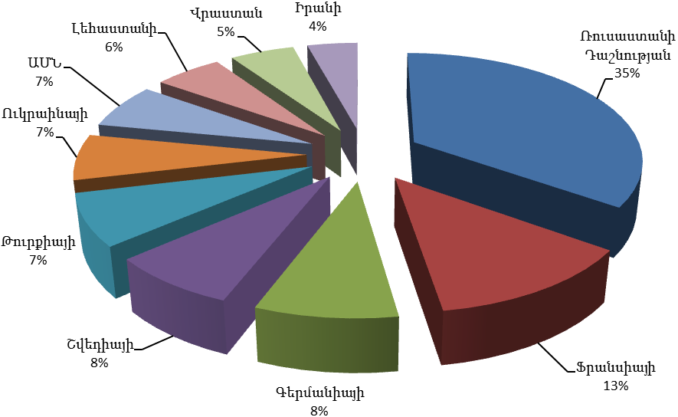

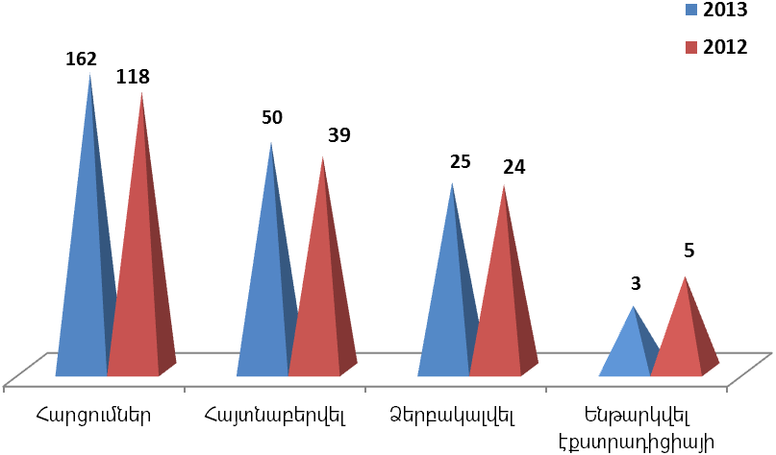
Ինտերպոլի անդամ երկրներից հետախուզման վերաբերյալ ստացված 162 (2012թ.` 118) նոր հարցումների հիման վրա, կատարված աշխատանքների արդյունքում ոստիկանության մարմինների միջոցով հաջողվել է կազմակերպել 50-ի (2012թ.` 39) հայտնաբերումը Հայաստանի Հանրապետությունում (23-ը հետախուզվում էին միջազգային մակարդակով), որոնցից 25-ը (2012թ.` 24) ձերբակալվել են, 3-ը (2012թ.` 5) ենթարկվել էքստրադիցիայի:

Հետախուզման մեջ գտնվող անձանց վերաբերյալ ՀՀ ոստիկանության մարմինների կողմից ստացված 122 (2012թ.` 104) նոր հարցումների հիման վրա տեղեկատվության օպերատիվ ուղեկցումը կազմակերպելու շնորհիվ հաջողվել է պարզել նրանցից 144-ի (2012թ.` 110) գտնվելու վայրը, որոնցից 111-ը (2012թ.` 88) ձերբակալվել են, իսկ 23-ը (2012թ.` 16) ենթարկվել էքստրադիցիայի: Ինտերպոլի ուղիներով իրականացված աշխատանքների շնորհիվ հաջողվել է հայտնաբերել միջազգային հետախուզման մեջ գտնվող 38 անձանց, որոնցից 25-ը ձերբակալվել են, 11-ը ենթարկվել էքստրադիցիայի:
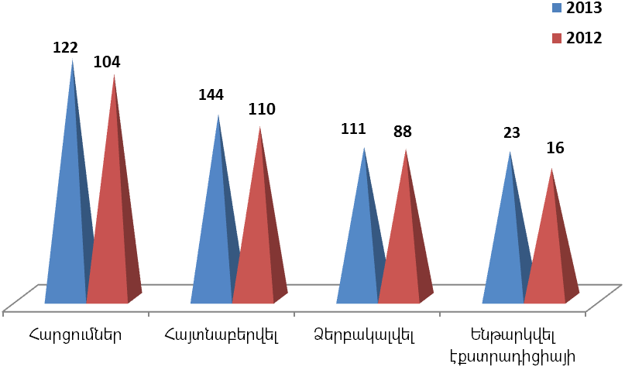

Ինտերպոլի հետախուզվողների ինտերնետային վեբ էջում արտացոլված են 14 հետախուզվողների տվյալները:
ՀՀ Պետական եկամուտների կոմիտեի մաքսային ձևակերպումների մասնագիտացված կետից ստացված տեղեկատվության հիման վրա ստուգվել է 32975 (2012թ.` 32975) ավտոտրանսպորտային միջոց: Արդյունքում Հայաստանում հայտնաբերվել է հափշտակված 7 (2012թ.` 14) ավտոմեքենա: Միջազգային հետախուզման մեջ են գտնվում Հայաստանի տարածքում հափշտակված 158 (2012թ.` 156) ավտոմեքենաներ:

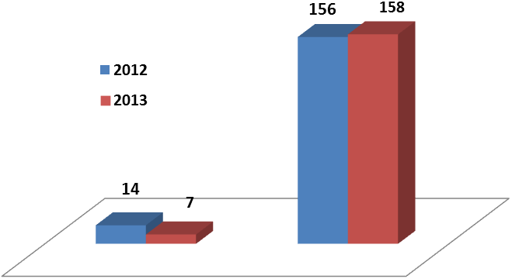
Հետախուզման մեջ գտնվող
ՀՀ-ում հափշտակված ա/մ
ՀՀ-ում հայտնաբերվել է հափշտակված

Շարունակվում է ՀՀ-ում Ինտերպոլի ԱԿԲ-ի տվյալների պահոցների համալրումը: Այսօրվա դրությամբ ընդամենը ԱԿԲ-ի տվյալների պահոցներում կուտակված է 167888 տեղեկատվական միավոր:
Հաշվետու ժամանակահատվածում կազմվել և ոստիկանության ծառայություններին ու այլ շահագրգիռ մարմիններին են տրամադրվել 56 (2012թ.` 58) վերլուծական և տեղեկատվական նյութեր հանցավորության դեմ պայքարի տարբեր ուղղությունների վերաբերյալ, որոնք մեթոդական և կիրառական նշանակություն ունեն: ՀՀ ոստիկանության ծառայություններ (ԿՀԴՊԳՎ, ՔՀԳՎ, ԻԿ, ՓՔՎ և այլ իրավապահ մարմիններ) փոխանցվել են օպերատիվ բնույթի 19 նյութեր (2012թ.` 11): Կազմակերպվել է ՀՀ ոստիկանության քննչական և ԿՀԴՊ գլխավոր վարչություններից, ինչպես նաև Բելգիայի, Ֆրանսիայի և Ուկրաինայի ԱԿԲ-ներից ներկայացված` 27 (2012թ.` 24)` միջազգային քննչական հանձնարարականների կատարումը:

